**cisco-day5**

1. [案例1：STP配置](http://tts.tmooc.cn/ttsPage/VIP/NSDVN201805/NETWORK/DAY05/CASE/01/index.html#case1)
2. [案例2：STP配置](http://tts.tmooc.cn/ttsPage/VIP/NSDVN201805/NETWORK/DAY05/CASE/01/index.html#case2)
3. [案例3：STP配置](http://tts.tmooc.cn/ttsPage/VIP/NSDVN201805/NETWORK/DAY05/CASE/01/index.html#case3)
4. [案例4：HSRP配置](http://tts.tmooc.cn/ttsPage/VIP/NSDVN201805/NETWORK/DAY05/CASE/01/index.html#case4)
5. [案例5：端口追踪](http://tts.tmooc.cn/ttsPage/VIP/NSDVN201805/NETWORK/DAY05/CASE/01/index.html#case5)
6. [案例6：HSRP配置](http://tts.tmooc.cn/ttsPage/VIP/NSDVN201805/NETWORK/DAY05/CASE/01/index.html#case6)

**1 案例1：STP配置**

**1.1 问题**

按照图-1所示拓扑结构，将S1配置成vlan1的主根，将S2配置成vlan2的次根

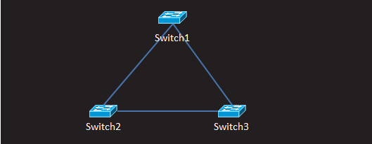

图-1

**1.2 步骤**

1，在Switch1中配置

1. Switch**(**config**)**#spanning**-**tree vlan **1** priority **24576**

或

1. Switch**(**config**)**#spanning**-**tree vlan **1** root primary

2，在Switch2中配置

1. Switch**(**config**)**#spanning**-**tree vlan **1** priority **28672**

或

1. Switch**(**config**)**#spanning**-**tree vlan **1** root secondary

**2 案例2：STP配置**

**2.1 问题**

按照图-2拓扑结构所示，通过配置生成树协议，按照拓扑需求阻塞相应端口

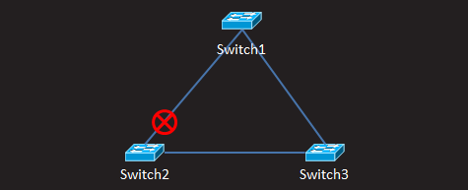

图-2

**2.2 步骤**

1，在Switch3中配置

1. Switch**(**config**)**#spanning**-**tree vlan **1** root primary

2，在Switch1中配置

1. Switch**(**config**)**#spanning**-**tree vlan **1** root secondary

**3 案例3：STP配置**

**3.1 问题**

按照图-3所示拓扑结构，配置MS1为vlan1的主根，vlan2的次根，配置SM2位vlan1的次根，vlan2的主根

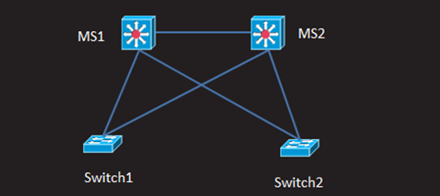

图-3

**3.2 步骤**

1，在所有交换机中创建vlan2

1. Switch**(**config**)**#vlan **2**

2，将拓扑中所有交换机之间都配置为中继链路

MS1

1. Switch**(**config**)**#**interface** range fastEthernet **0/1-3**
2. Switch**(**config**-if-**range**)**#switchport trunk encapsulation dot1q
3. Switch**(**config**-if-**range**)**#switchport mode trunk

MS2

1. Switch**(**config**)**#**interface** range fastEthernet **0/1-3**
2. Switch**(**config**-if-**range**)**#switchport trunk encapsulation dot1q
3. Switch**(**config**-if-**range**)**#switchport mode trunk

Switch1

1. Switch**(**config**)**#**interface** range fastEthernet **0/1-2**
2. Switch**(**config**-if-**range**)**#switchport mode trunk

Switch2

1. Switch**(**config**)**#**interface** range fastEthernet **0/1-2**
2. Switch**(**config**-if-**range**)**#switchport mode trunk

3，在MS1中配置

1. Switch**(**config**)**#spanning**-**tree vlan **1** root primary
2. Switch**(**config**)**#spanning**-**tree vlan **2** root secondary

4，在MS2中配置

1. Switch**(**config**)**#spanning**-**tree vlan **2** root primary
2. Switch**(**config**)**#spanning**-**tree vlan **1** root secondary

**4 案例4：HSRP配置**

**4.1 问题**

按照图-4所示拓扑结构，在三层交换机配置热备份路由协议使组内两个出口设备共享一个虚拟ip地址192.168.1.254为内网主机的网关

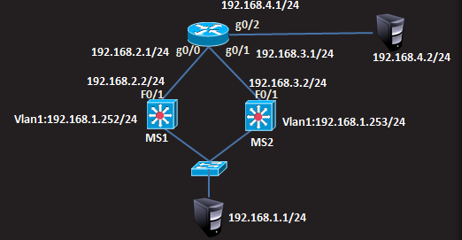

图-4

**4.2 步骤**

本实验暂不考虑NAT问题。

1，为所有pc设备配置ip与网关，内网主机网关为192.168.1.254

外网主机网关为192.168.4.1

2，为所有网络设备配置接口的ip地址

路由器

1. Router**(**config**)**#**interface** gigabitEthernet **0/0**
2. Router**(**config**-if)**#ip address **192.168.2.1** **255.255.255.0**
3. Router**(**config**-if)**#no shutdown
4. Router**(**config**)**#**interface** gigabitEthernet **0/1**
5. Router**(**config**-if)**#ip address **192.168.3.1** **255.255.255.0**
6. Router**(**config**-if)**#no shutdown
7. Router**(**config**)**#**interface** gigabitEthernet **0/2**
8. Router**(**config**-if)**#ip address **192.168.4.1** **255.255.255.0**
9. Router**(**config**-if)**#no shutdown

MS1

1. Switch**(**config**)**#**interface** fastEthernet **0/1**
2. Switch**(**config**-if)**#no switchport
3. Switch**(**config**-if)**#ip address **192.168.2.2** **255.255.255.0**
4. Switch**(**config**)**#**interface** vlan **1**
5. Switch**(**config**-if)**#ip address **192.168.1.252** **255.255.255.0**
6. Switch**(**config**-if)**#no shutdown

MS2

1. Switch**(**config**)**#**interface** fastEthernet **0/1**
2. Switch**(**config**-if)**#no switchport
3. Switch**(**config**-if)**#ip address **192.168.3.2** **255.255.255.0**
4. Switch**(**config**)**#**interface** vlan **1**
5. Switch**(**config**-if)**#ip address **192.168.1.253** **255.255.255.0**
6. Switch**(**config**-if)**#no shutdown

3，配置动态路由技术使全网互通

路由器

1. Router**(**config**)**#router ospf **1**
2. Router**(**config**-**router**)**#network **192.168.4.0** **0.0.0.255** area **0**
3. Router**(**config**-**router**)**#network **192.168.3.0** **0.0.0.255** area **0**
4. Router**(**config**-**router**)**#network **192.168.2.0** **0.0.0.255** area **0**

MS1

1. Switch**(**config**)**#ip routing
2. Switch**(**config**)**#router ospf **1**
3. Switch**(**config**-**router**)**#network **192.168.1.0** **0.0.0.255** area **0**
4. Switch**(**config**-**router**)**#network **192.168.2.0** **0.0.0.255** area **0**

MS2

1. Switch**(**config**)**#ip routing
2. Switch**(**config**)**#router ospf **1**
3. Switch**(**config**-**router**)**#network **192.168.1.0** **0.0.0.255** area **0**
4. Switch**(**config**-**router**)**#network **192.168.3.0** **0.0.0.255** area **0**

**5 案例5：端口追踪**

**5.1 问题**

按照图-5所示的拓扑结构，使用端口追踪完善HSRP功能

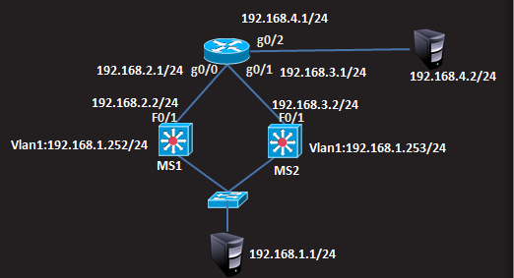

图-5

**5.2 步骤**

注意：此配置需要在练习4的基础之上进行

为三层交换机设置端口跟踪与占先权

MS1

1. Switch**(**config**)**#**interface** vlan **1**
2. Switch**(**config**-if)**#standby **1** track fastEthernet **0/1**
3. Switch**(**config**-if)**#standby **1** preempt

MS2

1. Switch**(**config**)**#**interface** vlan **1**
2. Switch**(**config**-if)**#standby **1** preempt

断开MS1的F0/1接口验证效果。

**6 案例6：HSRP配置**

**6.1 问题**

按照图-6所示拓扑结构，配置MS1为vlan1的活跃路由器、vlan2的备份路由器，MS为vlan1的备份路由器、vlan2的备份路由器，实现负载均衡的效果

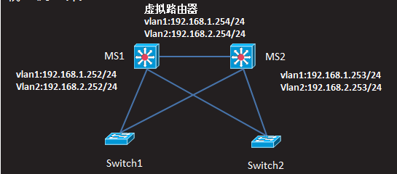

图-6

**6.2 步骤**

注意：此实验需要在 练习3 的基础之上进行配置

1，先配置两台三层交换机的ip地址

MS1

1. Switch**(**config**)**#**interface** vlan **1**
2. Switch**(**config**-if)**#ip address **192.168.1.252** **255.255.255.0**
3. Switch**(**config**-if)**#no shutdown
4. Switch**(**config**)**#**interface** vlan **2**
5. Switch**(**config**-if)**#ip address **192.168.2.252** **255.255.255.0**

MS2

1. Switch**(**config**)**#**interface** vlan **1**
2. Switch**(**config**-if)**#ip address **192.168.1.253** **255.255.255.0**
3. Switch**(**config**-if)**#no shutdown
4. Switch**(**config**)**#**interface** vlan **2**
5. Switch**(**config**-if)**#ip address **192.168.2.253** **255.255.255.0**

2，开启热备份功能

MS1

1. Switch**(**config**)**#**interface** vlan **1**
2. Switch**(**config**-if)**#standby **1** ip **192.168.1.254**
3. Switch**(**config**-if)**#standby **1** priority **105**
4. Switch**(**config**-if)**#standby **1** preempt
5. Switch**(**config**)**#**interface** vlan **2**
6. Switch**(**config**-if)**#standby **2** ip **192.168.2.254**
7. Switch**(**config**-if)**#standby **2** preempt

MS2

1. Switch**(**config**)**#**interface** vlan **1**
2. Switch**(**config**-if)**#standby **1** ip **192.168.1.254**
3. Switch**(**config**-if)**#standby **1** preempt
4. Switch**(**config**)**#**interface** vlan **2**
5. Switch**(**config**-if)**#standby **2** ip **192.168.2.254**
6. Switch**(**config**-if)**#standby **2** priority **105**
7. Switch**(**config**-if)**#standby **2** preempt